Областные соревнования “Открытие зимнего сезона 2024”

ТЕХНИЧЕСКАЯ ИНФОРМАЦИЯ

16.12.2023 г. – лыжная гонка – многодневная (пролог)
Место старта – Локаторы
Регистрация – 12.30 – 12.50
Старт в 13.00
Масштаб карты - 1:7500

Параметры дистанций

Группы |  | Длина  дистанции | Количество  КП
М21 |  | 7,0 | 18
М17,М35 | Ж21 | 6.1 | 16
М45 | Ж17,Ж35 | 5,2 | 14
М14,М55,М65 | Ж45 | 3,6 | 12
 | Ж14,Ж55,Ж65 | 3,0 | 10
М12 |  | 2,1 | 8
 | Ж12 | 1,9 | 7
М10 |  | 1,7 | 5
 | Ж10,РД | 1,4 | 5

17.12.2023 г. – лыжная гонка – многодневная (финал)

Место старта - Локаторы
Регистрация– 10.50– 11.20
Старт в 11.30
Масштаб карты – 1:7500
Параметры дистанций

Группы |  | Длина  дистанции | Количество  КП
М21 |  | 7,1 | 18
М17,М35 | Ж21 | 6.1 | 16
М45 | Ж17,Ж35 | 5,5 | 14
М14,М55,М65 | Ж45 | 3,9 | 12
 | Ж14,Ж55,Ж65 | 3,2 | 11
М12 |  | 2,2 | 9
 | Ж12 | 2,0 | 8
М10 |  | 1,9 | 7
 | Ж10,РД | 1,8 | 6

Общая информация

Отметка – чипом sportident
Лыжни – подготовлены снегоходом буран
Контрольное время - 90 минут в оба дня
Предварительные заявки принимаются в системе оргео до 21.00 13.12.2023г.

ВНИМАНИЕ!!! Для всех участников необходим мед. допуск врача
Спортсмены групп МЖ10, МЖ12 допускаются до старта только при наличии полностью заряженных сотовых телефонов (будет строго контролироваться)
Стартовый взнос – стандартный

Не забываем про переход участников из группы в группу по возрасту:
МЖ10 – 2014 и младше
МЖ12 – 2012 – 2013
МЖ14 – 2011 – 2010
МЖ17 – 2009 – 2007

Главный судья Толстоухов А.В. электронная почта alex15888@yandex.ru,
тел. 89023538701, 89603162489

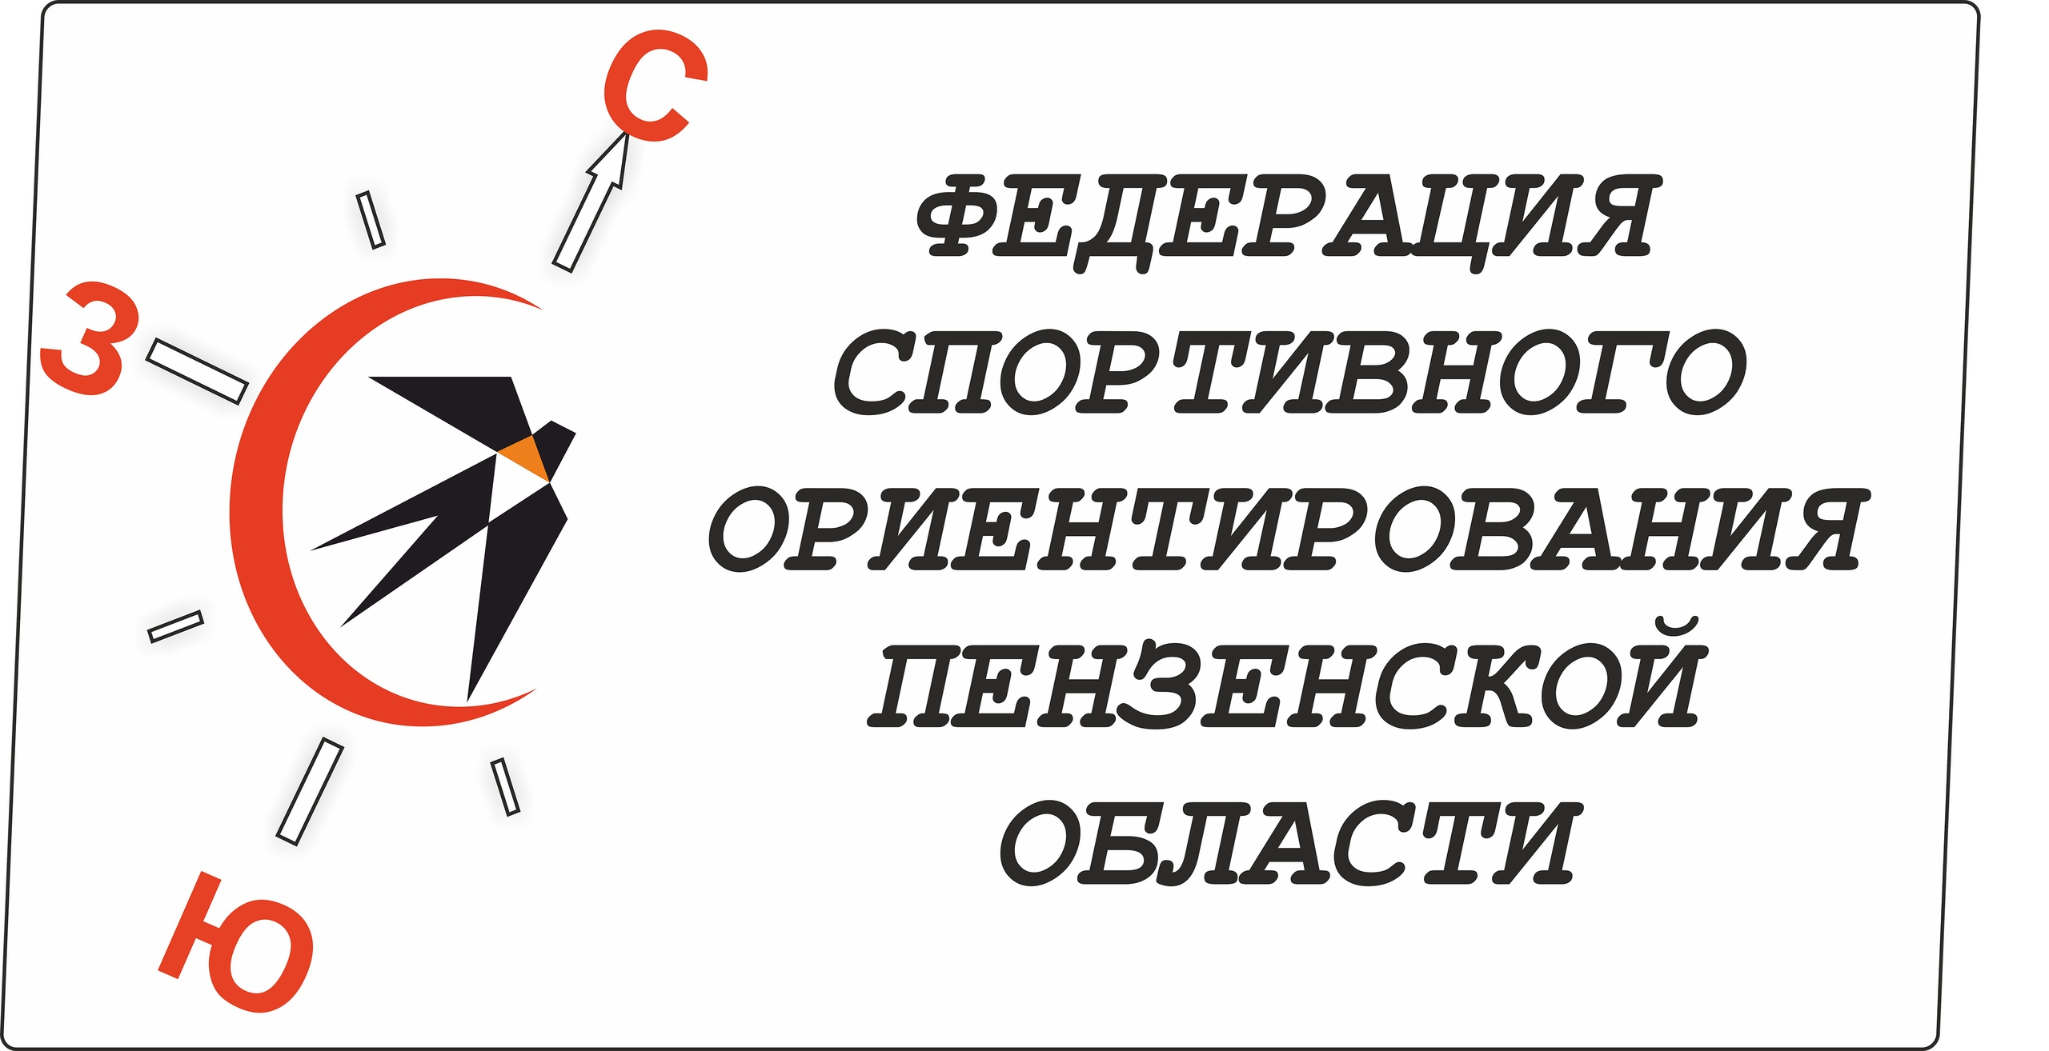
Схема подъезда
